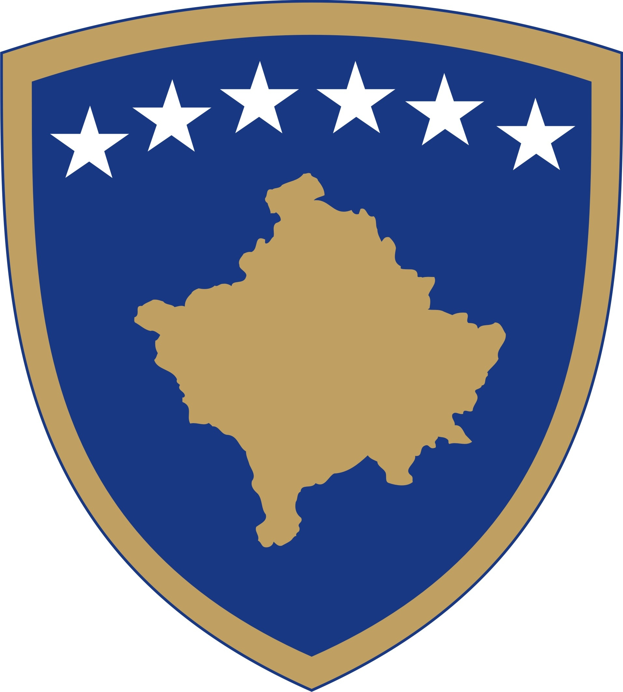

Republika e Kosovës

Republika Kosova - Republic of Kosovo

Qeveria - Vlada - Government

MINISTRIA E FINANCAVE
MINISTARSTVO ZA FINANSIJE / MINISTRY OF FINANCES

RAPORTI
NGA PROCESI I KONSULTIMIT PËR STRATEGJINË KOMBËTARE TË REPUBLIKËS SË KOSOVËS PËR PARANDALIMIN DHE LUFTIMIN E EKONOMISË JO-FORMALE, PASTRIMIN E PARAVE, FINANCIMIN E TERRORIZMIT DHE KRIMEVE FINANCIARE 2019-2023

Mars 2019

Hyrja

Strategjia dhe Plani i Veprimit për luftimin e ekonomisë joformale që paraqitet në këtë dokument është vazhdimësi e strategjisë paraprake 2014-2018.
Strategjia paraprake për parandalimin e ekonomisë joformale, ka pasur ndikim pozitiv në parandalimin dhe luftimin e ekonomisë joformale, duke rezultuar me rritje të vazhdueshme të hyrave totale nga dy agjencionet kryesore siç janë: DK dhe ATK, të cilat viteve të fundit kanë shënuar një rritje të vazhdueshme në mbledhjen e të hyrave (direkte dhe indirekte), një rritje pothuajse sa dyfishi i shkallës së rritjes së BPV-së për vitet përkatëse, gjë e cila ka reflektuar në zvogëlimin e hendekut tatimor.
Nga ana tjetër, NJIF-i, PK, PSH dhe organet tjera zbatuese kanë luajtur rol kyç në zbulimin dhe hetimin e krimeve financiare që ka rezultuar me rritjen e numrit të ndjekjeve penale, dënimeve si dhe në rritjen e vlerës së aseteve të konfiskuara të cilat janë përfituar nga krimi.

Strategjia Kombëtare e Republikës së Kosovës për Parandalimin dhe Luftimin e Ekonomisë Jo-formale, Pastrimin e Parave, Financimin e Terrorizmit dhe Krimeve Financiare 2019-2023, paraqet vizionin dhe objektivat strategjike dhe specifike të Qeverisë së Kosovës për të luftuar ekonominë joformale në përgjithësi dhe parandaluar shfaqjet ekstreme të veprimeve ilegale të cilat favorizohen nga ekzistenca e ekonomisë joformale dhe kanë pasoja për funksionimin e shtetit të së drejtës dhe kohezionit shoqëror si korrupsion, radikalizmi dhe ekstremizmi i dhunshëm, pastrimi i parave dhe financimi i terrorizmit. Dokumenti është në përputhje me Dokumentin e Strategjisë Kombëtare të Zhvillimit dhe angazhimet e Kosovës në procesin e dialogut me partnerë strategjikë si BE dhe SHBA për përmirësimin e niveleve të funksionimit të shtetit ligjor dhe demokracisë, zhvillimit shoqëror, përparimin në rrugën e aderimit të ardhshëm në BE si garantues i stabilitetit në rajon.

Ky dokument parashikon ndërlidhjen me dokumente të tjera strategjike, angazhime ekzistuese ose të ardhshëm të Qeverisë së Republikës së Kosovës në mënyrë që të shmangë mbivendosjet, kostot shtesë për shkak të dyfishimit të përpjekjeve në nivele të ndryshme të funksionit të qeverisë (politikave, aktivitete apo burime financiare dhe njerëzore të përdorura).

Ecuria e procesit të konsultimit

Në mbështetje të dispozitave të Rregullores Nr. 11/2009 së Punës së Qeverisë, Rregullores Nr. 05/2016 për Standardet Minimale për Procesin Konsultimit Publik dhe të Rregullores Nr. 03/2013 për Shërbim Ligjor Qeveritar, Strategjia Kombëtare e Republikës së Kosovës për parandalimin dhe luftimin e ekonomisë jo-formale, pastrimin e parave, financimin e terrorizmit dhe krimeve financiare 2019-2023, është publikuar për konsultim me publikun në platformën elektronike për konsultimet me datë 04 Mars 2019, duke respektuar afatet ligjore për diskutim publik. Sipas Rregullores për standardet minimale të konsultimit publik, Strategjia është publikuar në tërësi dhe ka paraqitur informatat e përmbledhura për Koncept dokumentin, qëllimet, objektivat, opsionet dhe hapësirën për konsultim, informatat për hapat pas përfundimit të procesit të konsultimit etj.
Kjo Strategji është hartuar nga grupi punues përkatësisht Sekretariati i Grupit Punues Qeveritar për luftimin e ekonomisë joformale, i cili është themeluar me vendim të Ministrit të Financave Nr. 34/2018, datë: 18.07.2018.

Grupi punues gjatë kësaj faze ka analizuar gjendjen aktuale duke u bazuar në dokumentet që trajtojnë fenomenin e ekonomisë joformale, pastrimin e parasë, financimin e terrorizmit dhe krimet tjera financiare në Kosovë, rajon dhe më gjerë, vlerësimet e rreziqeve të identifikuara nga Institucionet vendore dhe vlerësimet nga Institucionet tjera ndërkombëtare lidhur me ekonominë joformale, si “Vlerësimi mbi shtrirjen e ekonomisë joformale në Kosovë” i publikuar në Nëntor të vitit 2017. Në këtë grup dokumentesh, grupi i punës i kushtoi rëndësi po ashtu strategjisë së mëparshme për luftimin e ekonomisë joformale 2014-2018 dhe Planit të Veprimit për vitin 2018. Në përfundim të kësaj faze e cila përfshiu disa takime dhe diskutime në grup ku u hartua një plan paraprak pune për dy fazat e mëtejshme: fazën e konsultimit në institucionet e Kosovës dhe fazën tjetër të analizës së problemeve dhe draftimit të strategjisë. Kjo fazë përfundoi në 10 Shtator 2018.

Diskutimi Ndër-Institucional u orientua nga një seri pyetjesh dhe linjash drejtuese që orientonin procesin e konsultimeve në institucionet publike. Kjo seri u përpilua mbi bazën e analizës së fazës së parë dhe pati si qëllim orientimin e diskutimeve dhe të kërkesës për informacion të shtuar në institucionet publike duke mos i kufizuar ato në informacionet që do të kërkoheshin. Në fund të kësaj fazë, e cila zgjati 3 javë, shumë prej institucioneve identifikuan një seri aktivitetesh dhe prioritetesh për masat e politikave më qëllim parandalimin e ekonomisë joformale, pastrimit të parave dhe financimit të terrorizmit. Informacioni i grumbulluar u diskutua dhe në bazë të tij u hartua një kornizë e përgjithshme e strategjisë me një numër të parashikuar objektivash strategjike dhe specifike të cilat mund t’i jepnin përgjigje shqetësimeve kryesore të identifikuara nga Ministritë e linjës.
Hartimit të Strategjisë nga ana e grupit punues i ka paraprirë shkëmbimi i matricës për shqyrtimin e problemeve të lidhura me dukuritë e ekonomisë joformale për çdo Institucion. Gjatë kësaj faze u trajtuan problemet, shkaqet, pasojat në nivele të ndryshme të ekonomisë dhe shoqërisë së Kosovës dhe u identifikuan një sërë aktivitetesh, të cilat mund të adresonin shkaqet në mënyrë që të eliminoheshin efektet negative të lidhura me problemet e identifikuara gjatë konsultimeve në institucione dhe nga puna në grup.
Konsultimi ndër-institucional dhe konsultimit publik është bazuar në rregulloren nr. 05/2016 për standardet minimale për procesin e konsultimit publik. Të gjitha komentet e pranuara gjatë kësaj faze janë trajtuar dhe janë marr parasysh gjatë finalizimit të këtij dokumenti. Vlen të përmendim se nga ana e Shoqërisë Civile nuk kemi pranuar komente edhe përkundër hapësirës së dhënë qoftë përmes platformës elektronike të konsultimit publik si dhe shpërndarjes së draftit të Strategjisë përmes postës elektronike tek përfaqësuesit e organizatave të shoqërisë civile.
Përmbledhje e kontributeve të pranuara gjatë procesit të konsultimit

Kontributet lidhur me hartimin e Strategjisë Kombëtare të Republikës së Kosovës për Parandalimin dhe Luftimin e Ekonomisë Jo-formale, Pastrimin e Parave, Financimin e Terrorizmit dhe Krimeve Financiare 2019-2023, janë dhënë kryesisht nga ZPS e cila vepron në kuadër të ZKM-së, ku së bashku me grupin punues pas fazën së konsultimit publik janë marrë parasysh kontributet e dhëna nga ekspertët e angazhuar të cilat kanë asistuar ZPS në validimin e draft dokumenteve Strategjike të cilat kalojnë përmes kësaj zyre.

Çështje tjera

Me qëllim të finalizimit të Strategjisë Kombëtare të Republikës së Kosovës për Parandalimin dhe Luftimin e Ekonomisë Jo-formale, Pastrimin e Parave, Financimin e Terrorizmit dhe Krimeve Financiare 2019-2023, dhe shqyrtimit të komenteve të pranuara janë mbajtur takime të grupit punues. Të gjitha kontributet e pranuara janë shqyrtuar me kujdes dhe së fundit është mbajtur një takim pune me zyrën Ligjore të MF për finalizimin e draftit. Të rëndësishme kanë qenë komentet dhe kontributet të cilat i kemi pranuar edhe nga Komisioni Evropian.

Hapat e ardhshëm

Strategjia Kombëtare e Republikës së Kosovës për Parandalimin dhe Luftimin e Ekonomisë Jo-formale, Pastrimin e Parave, Financimin e Terrorizmit dhe Krimeve Financiare 2019-2023, e finalizuar është proceduar për miratim në Qeveri.

